

Муниципальное бюджетное учреждение культуры
«Кочубеевская централизованная библиотечная система им. А.В. Рубеля»
Методико-библиографический отдел

КАЛЕНДАРЬ ПАМЯТНЫХ ДАТ ПО КРАЕВЕДЕНИЮ НА 2026 ГОД

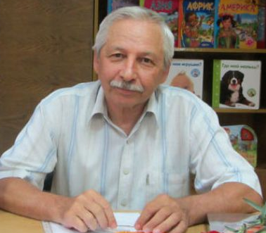
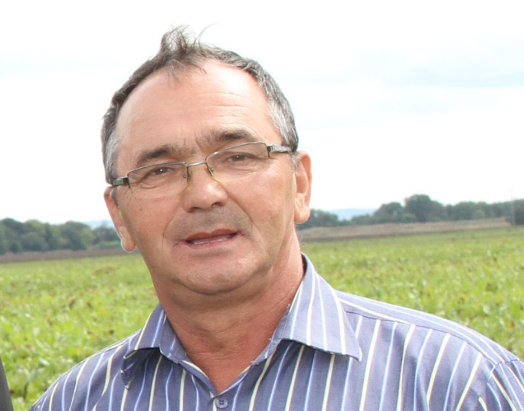
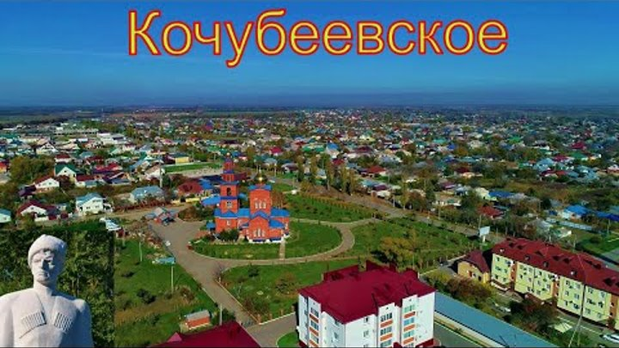
65 лет лет

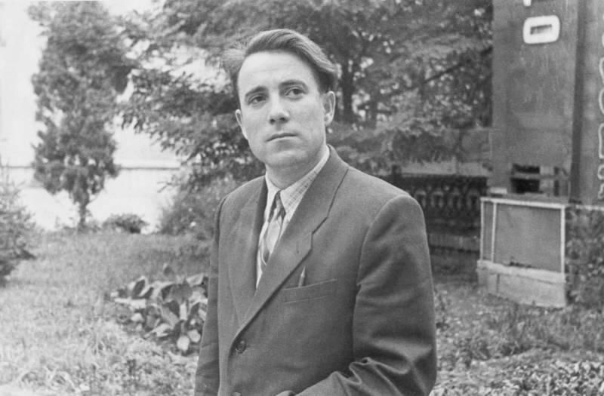

Кочубеевское, 2025

6 ЯНВАРЯ

75 лет со дня рождения ставропольской поэтессы Котовской Раисы Николаевны [1951, г. Бельцы Молдавской ССР-21.07.2007, г. Минеральные Воды].
Сборники стихов: «Отцовский дом» (1979), «Станция формирования» (1981), «Ночной дождь» (1982), «Уроки пения» (1985), «Переменная облачность» (1989), «Снеговица» (1992), «Лирика» (1997), «Россия граничит с небом…» (2001), «Судный день» (2004).

10 ЯНВАРЯ

75 лет со дня рождения поэта, прозаика Ананьченко Николая Михайловича [10.01.1951, с. Кува Ферганской области Узбекской ССР – 21.02.2024, г. Ставрополь].
Автор книг: «Заветные страницы: стихи» (1993), «Упрямые ноги: стихи для детей» (2009), «Байки для Михалыча: (монологи старого егеря)» (2013), «Для детей про зверей» (2015), «Про Барбоса» (2015), «Мы все от корня одного: стихи» (2016), «Что там в небе?: стихи для детей» (2016), «На детской площадке: стихи о детях и для детей» (2017), « Пред красотой твоей, Россия: лирические стихи» (2017), «Сколько весят оценки?: стихи для детей»(2018), «И в лесу и в огороде» (2019), «Краски года: стихи и рассказы для детей» (2021 г.).

13 ЯНВАРЯ

190 лет со дня рождения Потто Василия Александровича [1 [13].01. 1836 Тула, Российская империя, —29.11.1911, Тифлис, Российская империя] генерала-лейтенанта, русского военного историка.
Его перу принадлежат издания «Кавказская война в отдельных очерках, эпизодах, легендах и биографиях», «Два века Терского казачества».

21 ЯНВАРЯ

105 лет со дня основания в хуторе Мищенском сельхозкоммуны «Полярная звезда» [21 января 1921], в настоящее время - СПК-колхоз «Полярная звезда».
25 ЯНВАРЯ

185 лет со дня рождения Вревской Юлии Петровны [25 января (6 февраля) 1838 или 1841, Лубны Полтавской губернии - 24 января (5 февраля) 1878, близ г. Бяла, Болгария], сестры милосердия, участницы войны за освобождение Болгарии от турецкого ига (1877 – 1878). Создательница общества сестер милосердия в г. Пятигорске.

27 ФЕВРАЛЯ

70 лет со дня рождения Непомнящего Григория Васильевича [27.02.1956, с. Ивановское Кочубеевского района Ставропольского края – 15.08.2019, с. Ивановское], Героя Труда Ставрополья.
28 ФЕВРАЛЯ
145 лет со дня рождения Сургучева Ильи Дмитриевича [16 (28) 02.1881) русского писателя, уроженца г. Ставрополя – 19.11.1956, Париж]. Своему родному городу, с которым была связана почти вся его жизнь вплоть до эмиграции в 1919 г., писатель посвятил повесть «Губернатор» (1912).

14 МАРТА
65 лет со дня объединения (решение исполкома Ставропольского крайсовета депутатов трудящихся от 14.03.1961г.) сел Ольгинского и Великокняжеского в один населенный пункт – село Ольгинское.
26 МАРТА
115 лет со дня рождения Жиляева Григория Захаровича [26.03.1911, с. Казьминское, в настоящее время Кочубеевского р-на Ставропольского края – 08.01.1984, там же], Героя Социалистического Труда, ветерана Великой Отечественной войны, председателя колхоза «Казьминский» (1945–1971).
26 АПРЕЛЯ

80 лет со дня рождения ставропольского писателя Малярова Владимира Константиновича [26.04.1946, х. Ивановский Саратовская область].
Автор книг: «Не посторонние мне люди» (1981), «Перекрестки», (1982), «Хлопоты» (1985), «Время выбора» (1988), «Пожелай им благо, Господи» (1996), «Мне юность машет издалека» (2001).

28 АПРЕЛЯ
65 лет со дня переименования [Указ Верховного Совета РСФСР от 28.04.1961г.] села Ольгинского в село Кочубеевское.
2 МАЯ
105 лет со дня рождения Лаптева Константина Яковлевича [02.05. 1921, с. Галицино, в настоящее время Кочубеевского округа Ставропольского края – 23.07.2001, Ставрополь], участника Великой Отечественной войны 1941–1945 гг., наводчика пулемёта 691-го стрелкового полка 56-й армии Северо-Кавказского фронта. Указом Президиума Верховного Совета СССР от 16.05.1944 «за мужество, отвагу и героизм, проявленные в борьбе с немецко-фашистскими захватчиками в Керченской десантной операции» присвоено звание Героя Советского Союза с вручением ордена Ленина и медали «Золотая Звезда». Награждён орденами Ленина, Красного Знамени, Отечественной войны 1-й степени, «Знак Почёта», медалями. В память о Герое в г. Ставрополе на доме по ул. Морозова, 7А, где он жил, установлена мемориальная доска. Стал прототипом главного героя романа С. Бабаевского «Кавалер Золотой Звезды».
9 МАЯ

110 лет со дня рождения пятигорского живописца Качинского Николая Станиславовича [09.05.1916, с. Степное, Верхнеуральский район — 18.11.2005, г. Железноводск].
В 1994 г. состоялась персональная выставка работ Николая Станиславовича в Кремле. Несколько картин было закуплены Третьяковской галереей, приобретены первыми лицами государства, различными министерствами.
В 1997 г. его «Ромашковая Русь» покорила Францию. Работы Качинского закупила Парижская Национальная галерея.

1 ИЮНЯ

90 лет с начала [01.06.1936] строительства Невинномысского канала, протекающего по территории Кочубеевского района.
9 ИЮНЯ

75 лет со дня рождения Кустова Виктора Николаевича (09.06.1951, Смоленская область), ставропольского писателя, автора книг «Игра», «Ни белых, ни красных», «Комплекс невесты», а также публицистики – «Непраздное слово». В журнале «Южная звезда» опубликованы четыре книги повествования «Провинциалы», «Одиночное плавание», «Уроки истории», «Гамлетовский вопрос», «Неестественный отбор». Пьеса «Время шутов» стала победителем международного конкурса «Литературный Олимп» в феврале 2011 года.

14 ИЮНЯ

80 лет со дня рождения ставропольской поэтессы Нарыжной Валентины Васильевны [1946, х. Гремучий Ставропольского края – 2000].
Автор книг «Земные чары» (1995), «Колокола России» (1997), «Рассвет над станицей» (1998), «Цветы у обочин» (2002).

27 ИЮЛЯ

185 лет со дня гибели на дуэли гениального русского поэта Лермонтова Михаила Юрьевича [3 [15] октября 1814, г. Москва — 15 [27] июля 1841, г. Пятигорск] — русский поэт, прозаик, драматург, художник. Поручик лейб-гвардии Гусарского полка. В детстве он дважды побывал в нашем крае – в 1820 и 1825 гг. В 1837 г. – первая ссылка на Кавказ, в 1840 г. – вторая. В 1841 г. поэт убит на дуэли в Пятигорске, первоначально захоронен в Пятигорском некрополе.
31 АВГУСТА
105 лет со дня рождения [31.08.1921, с. Мокрушино Курской области – 14.11.1989, с. Ивановское Кочубеевского района Ставропольского края], Шепелева Николая Ивановича, Героя Социалистического Труда, бригадира совхоза «Междуреченский».
23 СЕНТЯБРЯ
75 лет со дня рождения Чубенко Николая Ивановича [23.09.1951, с. Новая Деревня Кочубеевского района Ставропольского края – 11.06.2010, там же], художника-пейзажиста.
14 ОКТЯБРЯ

100 лет со дня рождения ставропольского поэта Кашпурова Ивана Васильевича [14.10.1926, с. Калиновское, Ставропольский край — 17.11.1997, с. Калиновское, Ставропольский край].
Поэтические сборники: «Дыхание степи» (1956), «Над седыми ковылями» (1958), «Версты» (1967), «Осенний снег» (1969), «Певучие травы» (1972), «Дарую степь» (1978), «Синий край России» (1979), «Даль полынная» (1980), «Песня Калиновке» (1985), «Живущим ныне» (1987), «Избранные стихи» (1996), «Избранное» (2003).

24 ОКТЯБРЯ
160 лет со дня образования (1866) села Балахоновского Кочубеевского района Ставропольского края.
28 НОЯБРЯ
85 лет со дня рождения Ивановой Елене Львовне [28.11.1941, пос. Ивот, Брянской обл. – 25.11.2021, похоронена в г. Пятигорск.], ставропольской поэтессе, члену Союза писателей России. Работала литературным сотрудником газеты «Кавказская здравница», в литературно-драматической редакции краевой студии телевидения, газете «Ставропольская правда», ведущим методистом Ставропольского литературного центра (2005–2017). Автор книг «Мелодия» (1971), «Росток» (1976), «За Десною-рекою» (1977), «Трава не знает» (1985), «Ключи земные» (1991), «Позывные любви» (2000), «Второе дыхание» (2006). Лауреат премии Губернатора Ставропольского края им. А. Губина за лучшие достижения в области литературы и искусства – за книгу «Вечный образ» (2008).
13 ДЕКАБРЯ

180 лет со дня рождения русского живописца Ярошенко Николая Александровича [1 [13] декабря 1846, Полтава, Полтавская губерния, Российская империя — 26 июня [8 июля] 1898, Кисловодск, Ставропольская губерния, Российская империя]. В 1962 году в Кисловодске открыт художественный музей Н. А. Ярошенко.

В этом году исполняется:
235 лет со дня основания [1791] поселка Екатериновский Лабинского отдела Кубанской области, в настоящее время – станица Новоекатериновская Кочубеевского района Ставропольского края.
165 лет со дня основания [1861] села Галицино Баталпашинского отдела Кубанской области, в настоящее время – Кочубеевского района Ставропольского края.
160 лет со дня основания [1866] села Богословского Баталпашинского отдела Кубанской области. В настоящее время – село Балахоновское Кочубеевского района Ставропольского края.
160 лет со дня основания [1866] села Ольгинского Баталпашинского отдела Кубанской области, в настоящее время – село Кочубеевское – административный центр Кочубеевского района Ставропольского края.
130 лет со дня основания [1896] Дегтяревского и Харьковского хуторов Баталпашинского отдела Кубанской области, в настоящее время – Кочубеевского района Ставропольского края.
105 лет [1921] Заветненской сельской библиотеки-филиал №12 МБУК «КЦБС имени А. В. Рубеля».
80 лет [1946] Васильевской сельской библиотеки-филиал №4 МБУК «КЦБС» имени А. В. Рубеля.
75 лет [1951] Новоекатериновской сельской библиотеки-филиал №21 МБУК «КЦБС имени А. В. Рубеля».
45 лет со дня открытия [1981] Усть-Невинской сельской библиотеки-филиал №29 МБУК «КЦБС имени А. В. Рубеля».

Адрес:
с. Кочубеевское
ул. Октябрьской Революции, 63
МБУК «Кочубеевская централизованная библиотечная система им. А. В. Рубеля»

Телефон: 8 (86550) 2-04-49





Составитель: ведущий библиограф Е. И. Черноиванова.

